Instalación de 2 Reflectores de 400 w A.M. EN LA Colonia Gándara Estrada.
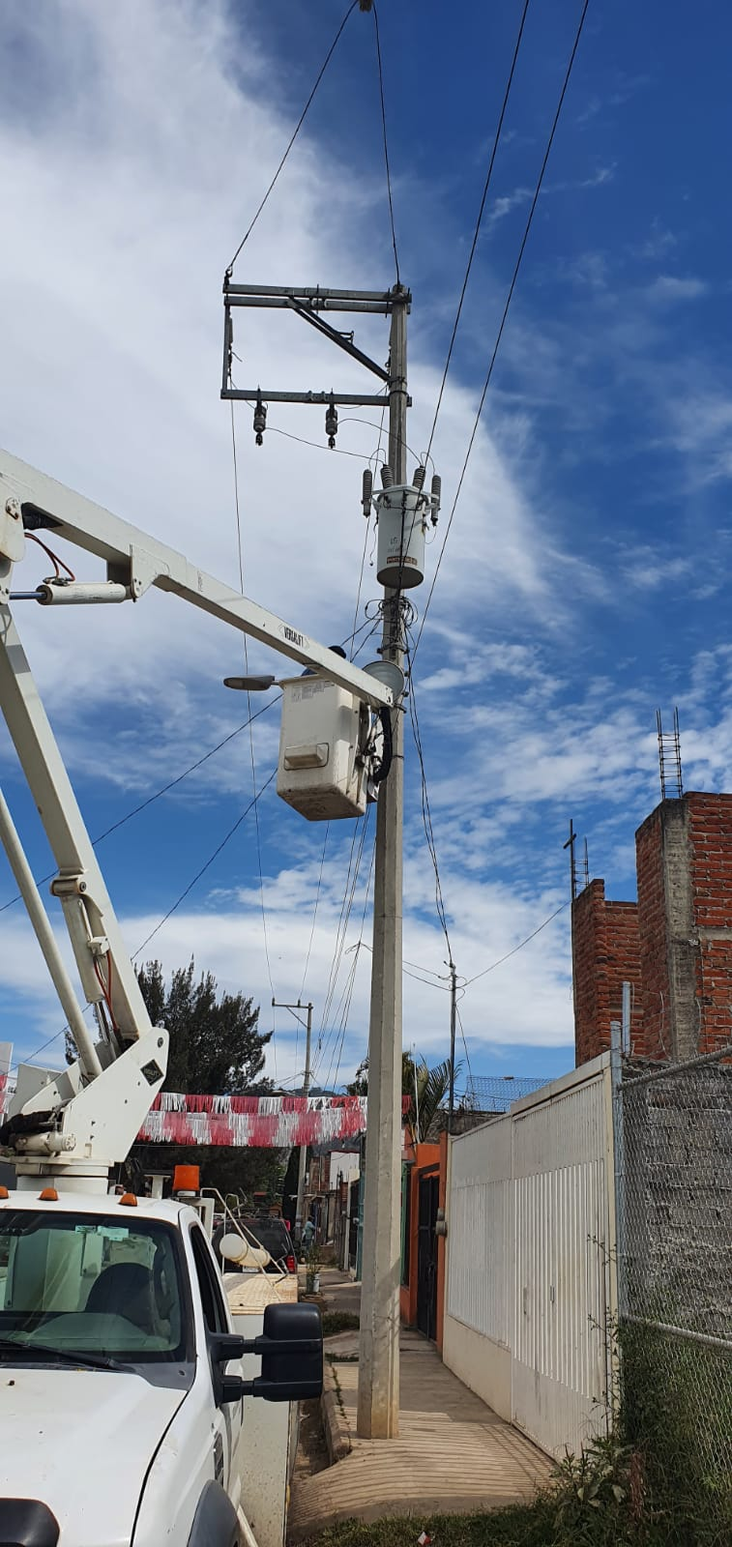
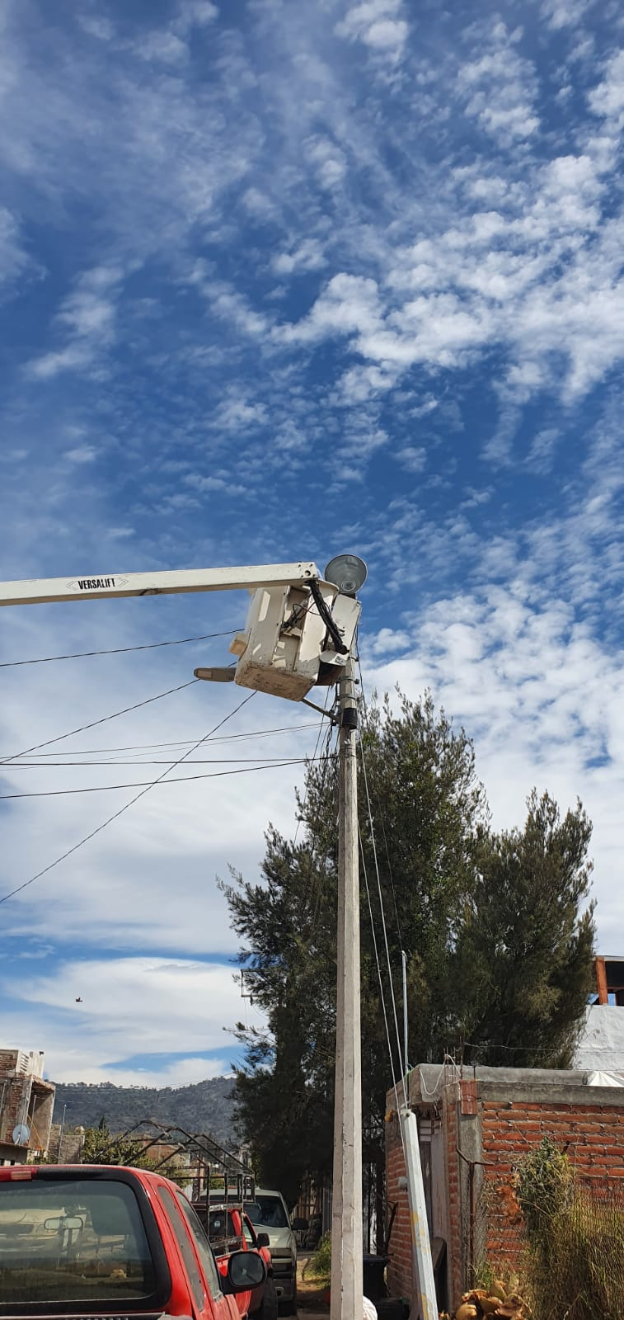

Instalación de 3 Reflectores en la Escuela de Educación Especial CAM.

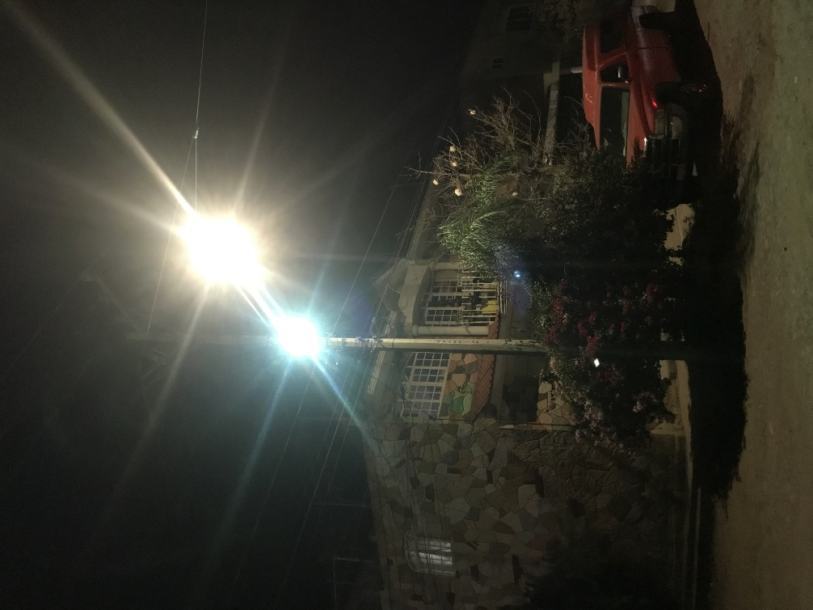
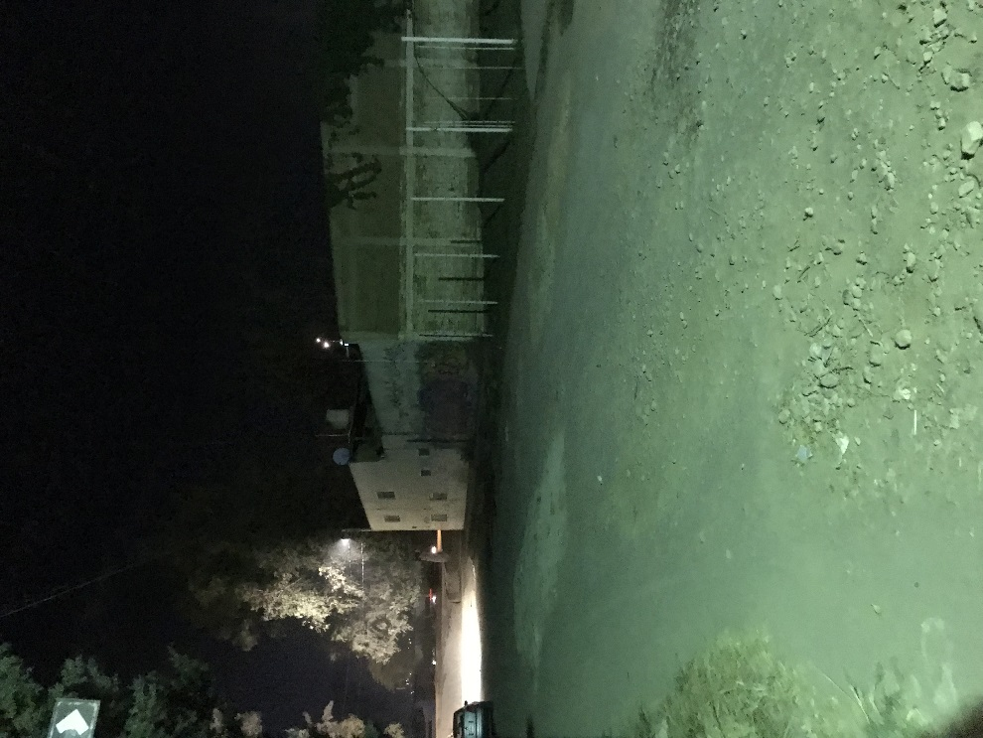

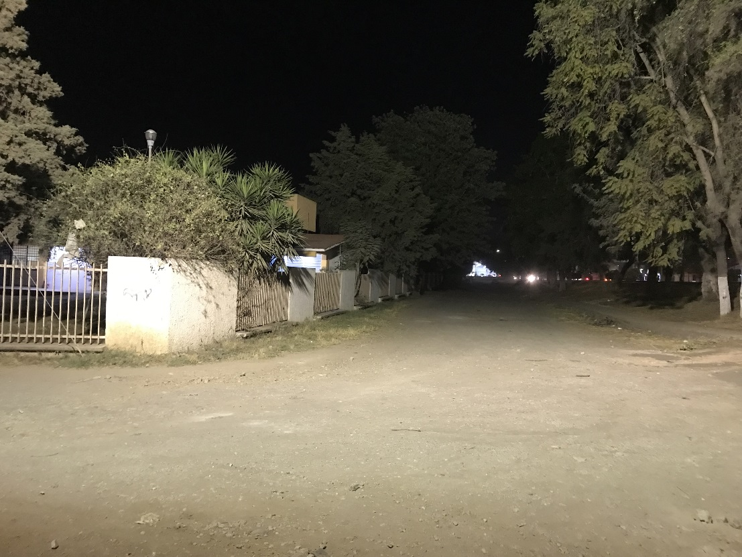

Instalación de 2 Reflectores de Led y 2 Lámparas de Vapor de Sodio por Petición de Ciudadanos de la Colonia Lomas de Solidaridad.

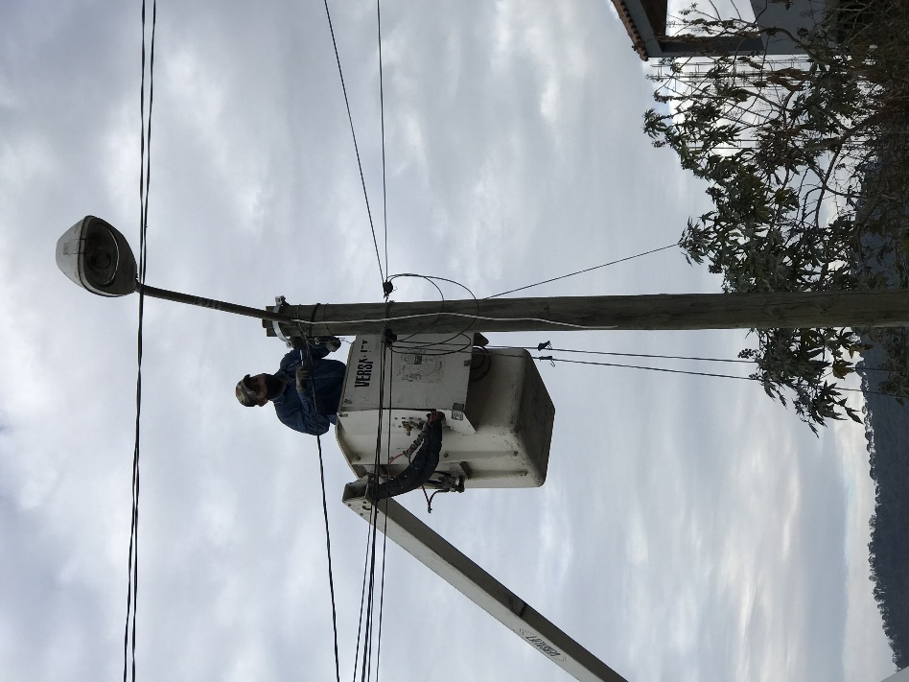
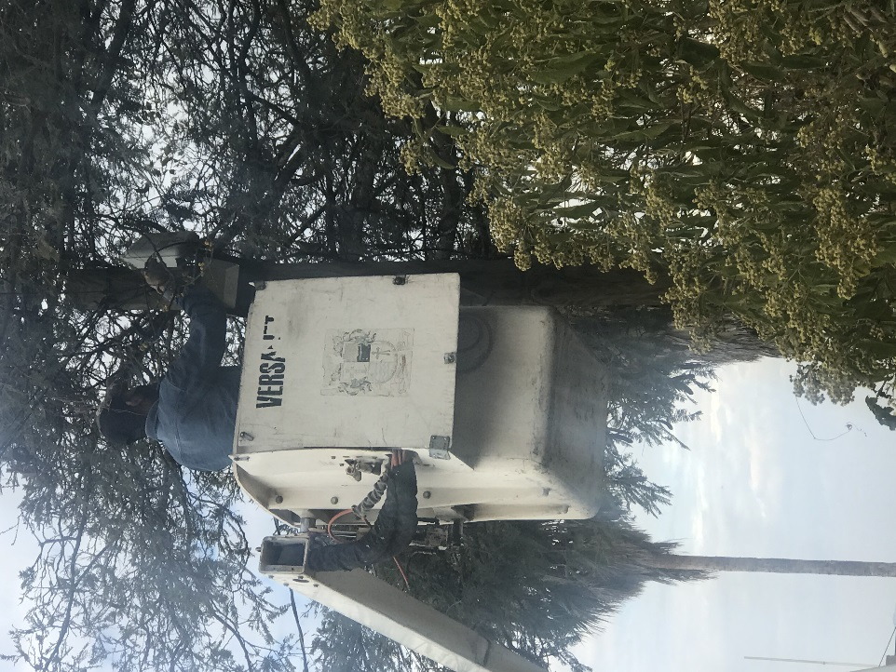

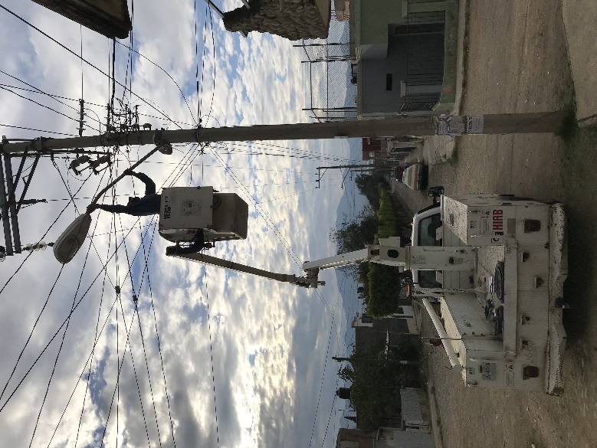

Circuito Restablecido de la Colonia Pastor de Arriba y Loma Bonita.
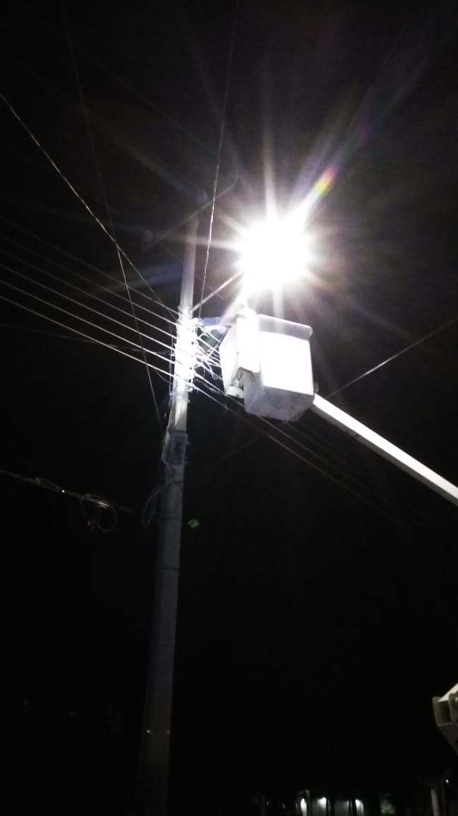

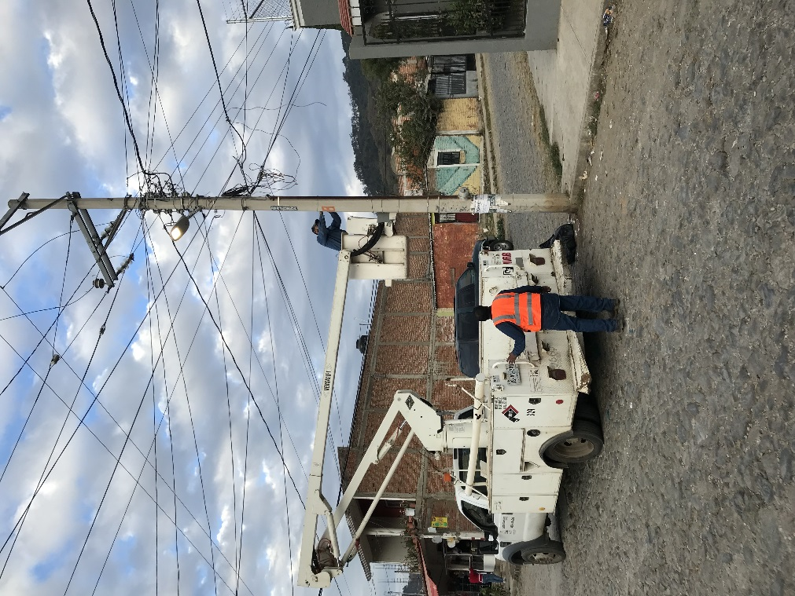

Instalación de 1 Reflector por petición de los ciudadanos en la Colonia La Providencia, en la Calle San Antonio en la Parada de Camión.

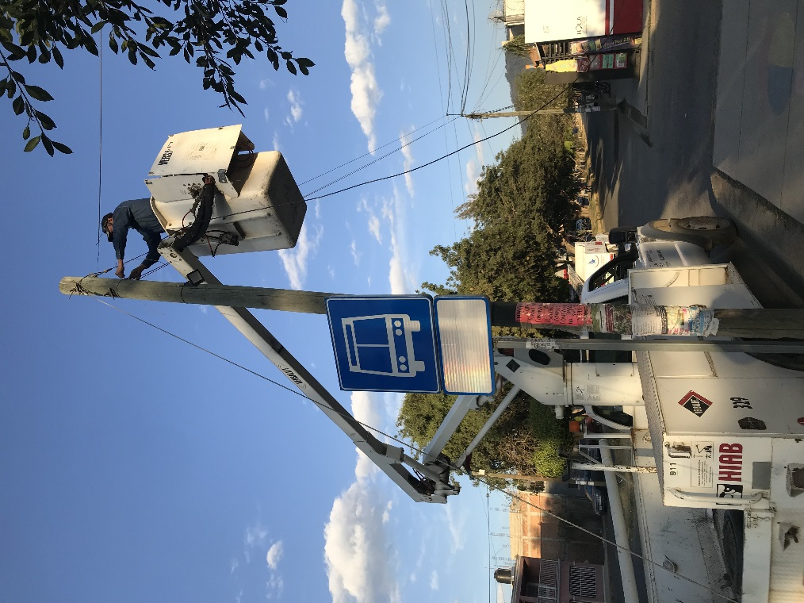

Apoyo a la Coordinación de Cultura en Verificar el estado de Lámparas en la Antigua Estación del Ferrocarril.

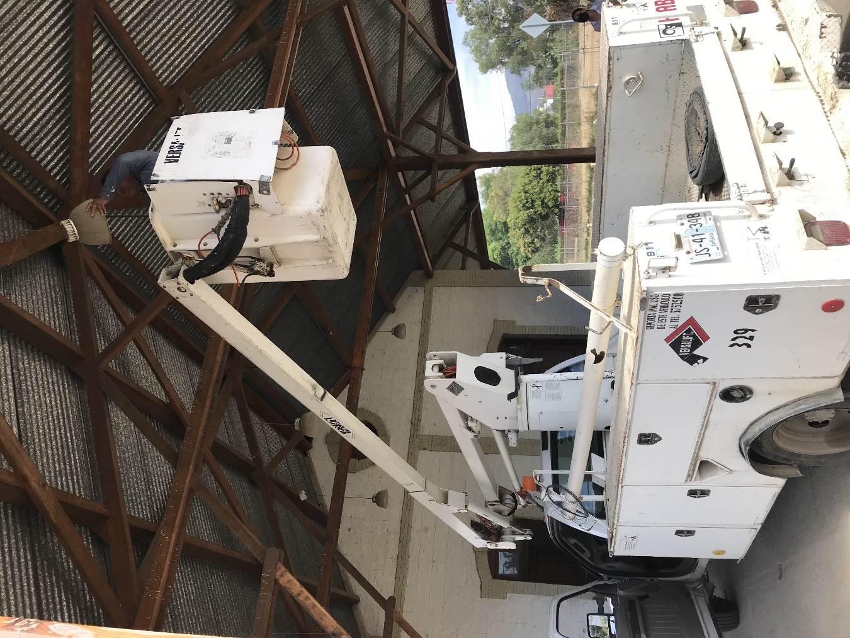

Apoyo con el Camión 155 tipo pelicano para la poda de árboles a la Coordinación de Fomento Deportivo.
